|  |  |
| --- | --- |
| Gerb-BMSTU_01 | **Министерство науки и высшего образования Российской Федерации**  Калужский филиал  федерального государственного бюджетного  образовательного учреждения высшего образования  ***«Московский государственный технический университет имени Н.Э. Баумана (национальный исследовательский университет)»***  ***(КФ МГТУ им. Н.Э. Баумана)*** |

|  |  |
| --- | --- |
| Предмет: Аналитическая Геометрия |  |
| Подготовил студент гр. ИУК4-1\_Б: Беседин А.В |  |

**Тема №26: Теорема Лапласа о нахождении определителя по элементам строки или столбца**

*Определитель квадратной матрицы равен сумме произведений элементов любой строки (столбца) на их алгебраические дополнения*:





**Пример 1.** Вычислить определитель третьего порядка используя его разложение по элементам первой строки.

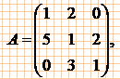

**Решение.** Находим алгебраические дополнения элементов первой строки:

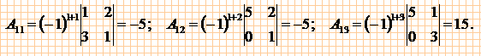

Теперь по теореме Лапласа найдем определитель, используя формулу.



**Пример 2.** Вычислить определитель четвертого порядка треугольной матрицы:

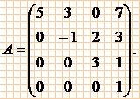

**Решение:** Выполним разложение по первому столбцу:

